İşgücü Piyasası Görünümü:

Ekim 2014

15 Ekim 2014

İşsizlikTEKİ HIZLI ARTIŞ DEVAM EDİYOR
Seyfettin Gürsel* ve Ayşenur Acar∗∗

Yönetici Özeti

Mevsim etkilerinden arındırılmış işgücü verilerine göre tarım dışı işsizlik, Temmuz 2014 döneminde bir önceki döneme kıyasla 0,5 yüzde puan artarak yüzde 12,5 seviyesine yükselmiştir. Tarım dışı işgücündeki kuvvetli artışı tarım dışı istihdamdaki sınırlı artış dengeleyememiş ve tarım dışı işsizlik artmıştır. Sektörel veriler, inşaat istihdamında bir durgunlaşma olduğunu göstermektedir. Sanayi istihdamındaki kayıplar, hizmetler istihdamındaki artışlarla dengelemiştir. Kariyer.net verilerini kullanarak yaptığımız tahmin modelinin sonucuna göre tarım dışı işsizliğin Ağustos 2014 döneminde de artmaya devam edeceğini göstermektedir.

Yıllık tarım dışı işgücünde kuvvetli artış, tarım dışı istihdamda yavaşlama

TÜİK’in açıkladığı işgücü verilerine göre Temmuz 2014 döneminde, bir önceki yılın aynı dönemine göre tarım dışı işgücü 1 milyon 510 bin (yüzde 6,9), tarım dışı istihdam 1 milyon 46 bin kişi (yüzde 5,4), tarım dışı işsiz sayısı ise yıllık 464 bin artmıştır. Hatırlanacağı gibi tarım dışı istihdamdaki artış Mayıs ve Haziran dönemlerinde 1 milyonun altında seyrediyordu. Temmuz 2014 döneminde tarım dışı işgücünde ilk kez bu kadar yüksek bir artış gözlemlenmektedir.

Şekil 1 Tarım dışı işgücü ve tarım dışı istihdamın tarım dışı issiz sayısına etkisi (yıllık)
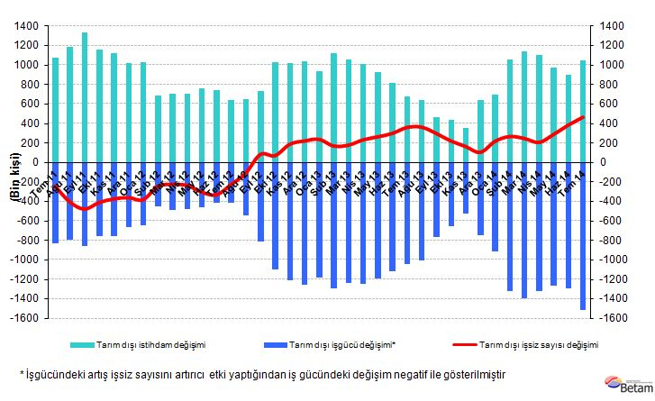
Kaynak: TÜİK, Betam

Tarım dışı işsizlikte yüksek artış

Mevsim etkilerinden arındırılmış verilere göre Temmuz döneminde Haziran dönemiyle kıyaslandığında tarım dışı işgücü 133 bin artarak 23 milyon 279 bin olmuştur (Şekil 2, Tablo 1). Tarım dışı istihdam artışı ise bin kişiyle sınırlı kalarak 20 milyon 369 bin olmuştur. Böylelikle tarım dışı işsiz sayısı 132 bin artmış, tarım dışı işsizlik oranı Temmuz 2014 döneminde Temmuz 2014 dönemine kıyasla 0,5 yüzde puan artarak yüzde 12,5 seviyesine ulaşmıştır. Ocak 2011'den beri 10-11 yüzde aralığında seyreden ve Haziran 2014 döneminde ilk defa yüzde 12 seviyesine çıkan işsizlik oranının bu dönemde de kuvvetli bir artış göstererek yüzde 12,5 seviyesine çıkması işgücü piyasası açısından endişe verici bir gelişmedir. Düşük büyümenin işsizliği belirgin ölçüde arttırmaya başladığı görülmektedir.

Şekil 2 Mevsim etkilerinden arındırılmış tarım dışı işgücü, istihdam ve işsizlik oranı
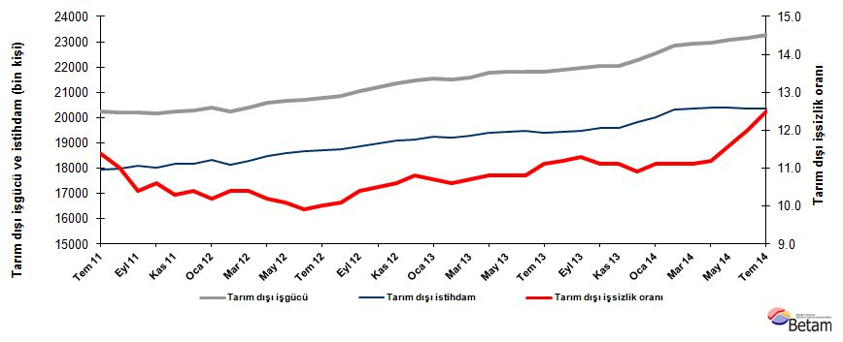
Kaynak: TÜİK, Betam

İşsizlik Ağustos döneminde de artmaya devam edecek

Betam'ın Kariyer.net verilerini kullanarak hazırladığı tahmin modeli Haziran ve Temmuz döneminde işsizliğin artacağını tahmin etmişti. Beklentimize paralel olarak her iki dönemde de işsizlikte yüksek artışlar meydana geldi. Tahmin modelinde kullanılan Kariyer.net'in verilerinden ilan başına başvuru sayısı Şekil 3'de gösterilmektedir. Ocak ayından itibaren artış trendine giren seri Temmuz ve Ağustos aylarında da artmaya devam ederken, Eylül döneminde azalma göstermektedir. Ancak, Ağustos ayına ait işsizlik oranı üç aylık ortalamadan oluştuğu için işsizlik oranının, yaptığımız tahmin modeline dayanarak, Ağustos 2014 döneminde de artacağını tahmin ediyoruz.

Şekil 3 Mevsim etkilerinden arındırılmış tarım dışı işsizlik oranı ve ilan başına başvuru sayısı
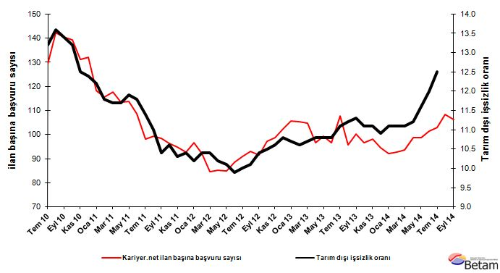
Kaynak: Kariyer.net, TÜİK, Betam

Sanayide istihdam kayıpları

Mevsimsellikten arındırılmış sektörel verilere göre Temmuz 2014 döneminde, son dört dönemdir azalan inşaat istihdamı, bu dönemde de 2 bin artarak çok sınırlı bir artış göstermiştir (Şekil 4, Tablo 2). Hizmetler istihdamı ise 89 bin artmıştır. Ancak, son dört dönemdir azalan ya da sınırlı artış gösteren sanayi istihdamında bu dönemde 89 bin kayıp var. Hizmetler istihdamındaki artış, sanayi istihdamındaki kayıplarla dengelenmiş ve bunun sonucunda tarım dışı istihdamda çok sınırlı bir artış kaydedilmiştir.

İkinci çeyrekte yavaşlayan büyümenin özellikle inşaat ve sanayi istihdamı üzerindeki etkileri görülse de, TÜİK’in Hanehalkı İşgücü Anketi’nde Şubat 2014 döneminde yaptığı değişikliklerin seride bir kırılma yarattığı ve baz etkisi oluşturduğu gözlemlenmektedir (Şekli 4). Önümüzdeki dönemde işsizlik artışlarının yavaşlaması muhtemeldir.

Şekil 4 Sektörlerin istihdam değişimi (bin kişi)
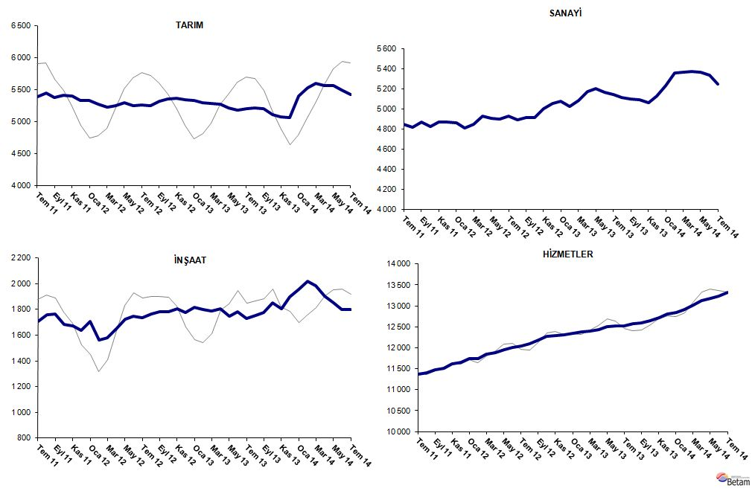
Kaynak: TÜİK, Betam

Tablo 1 Mevsim etkilerinden arındırılmış tarım dışı işgücü göstergeleri (bin kişi)*
 | İşgücü | İstihdam | İşsizlik | İşsizlik Oranı | Aylık değişimler
Haziran 11 | 20192 | 17809 | 2383 | 11.8% | İşgücü | İstihdam | İşsizlik
Temmuz 11 | 20225 | 17919 | 2306 | 11.4% | 33 | 110 | -77
Ağustos 11 | 20208 | 17985 | 2223 | 11.0% | -17 | 66 | -83
Eylül 11 | 20211 | 18109 | 2102 | 10.4% | 3 | 124 | -121
Ekim 11 | 20150 | 18014 | 2136 | 10.6% | -61 | -95 | 34
Kasım 11 | 20249 | 18163 | 2086 | 10.3% | 99 | 149 | -50
Aralık 11 | 20277 | 18168 | 2109 | 10.4% | 28 | 5 | 23
Ocak 12 | 20398 | 18317 | 2081 | 10.2% | 121 | 149 | -28
Şubat 12 | 20220 | 18117 | 2103 | 10.4% | -178 | -200 | 22
Mart 12 | 20402 | 18280 | 2122 | 10.4% | 182 | 163 | 19
Nisan 12 | 20569 | 18471 | 2098 | 10.2% | 167 | 191 | -24
Mayıs 12 | 20673 | 18585 | 2088 | 10.1% | 104 | 114 | -10
Haziran 12 | 20696 | 18647 | 2049 | 9.9% | 23 | 62 | -39
Temmuz 12 | 20782 | 18704 | 2078 | 10.0% | 86 | 57 | 29
Ağustos 12 | 20860 | 18753 | 2107 | 10.1% | 78 | 49 | 29
Eylül 12 | 21060 | 18870 | 2190 | 10.4% | 200 | 117 | 83
Ekim 12 | 21202 | 18976 | 2226 | 10.5% | 142 | 106 | 36
Kasım 12 | 21360 | 19096 | 2264 | 10.6% | 158 | 120 | 38
Aralık 12 | 21456 | 19139 | 2317 | 10.8% | 96 | 43 | 53
Ocak 13 | 21542 | 19237 | 2305 | 10.7% | 86 | 98 | -12
Şubat 13 | 21493 | 19215 | 2278 | 10.6% | -49 | -22 | -27
Mart 13 | 21583 | 19274 | 2309 | 10.7% | 90 | 59 | 31
Nisan 13 | 21756 | 19406 | 2350 | 10.8% | 172 | 132 | 40
Mayıs 13 | 21802 | 19447 | 2355 | 10.8% | 46 | 41 | 5
Haziran 13 | 21823 | 19466 | 2357 | 10.8% | 21 | 19 | 2
Temmuz 13 | 21826 | 19403 | 2423 | 11.1% | 3 | -63 | 66
Ağustos 13 | 21893 | 19441 | 2452 | 11.2% | 67 | 38 | 29
Eylül 13 | 21954 | 19473 | 2481 | 11.3% | 61 | 32 | 29
Ekim 13 | 22029 | 19584 | 2445 | 11.1% | 75 | 111 | -36
Kasım 13 | 22036 | 19590 | 2446 | 11.1% | 7 | 6 | 1
Aralık 13 | 22259 | 19833 | 2426 | 10.9% | 223 | 243 | -20
Ocak 14 | 22524 | 20024 | 2500 | 11.1% | 265 | 191 | 74
Şubat 14 | 22832 | 20298 | 2534 | 11.1% | 308 | 274 | 34
Mart 14 | 22911 | 20368 | 2543 | 11.1% | 79 | 70 | 9
Nisan 14 | 22980 | 20406 | 2574 | 11.2% | 69 | 38 | 31
Mayıs 14 | 23069 | 20393 | 2676 | 11.6% | 89 | -13 | 102
Haziran 14 | 23145 | 20368 | 2777 | 12.0% | 76 | -25 | 101
Temmuz 14 | 23279 | 20369 | 2910 | 12.5% | 133 | 1 | 132
Kaynak: TÜİK, Betam

Tablo 2 Mevsim etkilerinden arındırılmış sektörel istihdam (bin kişi)*
 | Tarım | Sanayi | İnşaat | Hizmetler | Aylık değişimler
Haziran 11 | 5364 | 4826 | 1681 | 11302 | Tarım | Sanayi | İnşaat | Hizmetler
Temmuz 11 | 5391 | 4846 | 1706 | 11367 | 27 | 20 | 25 | 65
Ağustos 11 | 5450 | 4816 | 1761 | 11408 | 59 | -30 | 55 | 41
Eylül 11 | 5381 | 4866 | 1763 | 11481 | -69 | 50 | 2 | 73
Ekim 11 | 5412 | 4823 | 1681 | 11510 | 31 | -43 | -82 | 29
Kasım 11 | 5404 | 4870 | 1671 | 11622 | -8 | 47 | -10 | 112
Aralık 11 | 5328 | 4873 | 1636 | 11659 | -76 | 3 | -35 | 37
Ocak 12 | 5333 | 4864 | 1709 | 11745 | 5 | -9 | 73 | 86
Şubat 12 | 5275 | 4808 | 1563 | 11746 | -58 | -56 | -146 | 1
Mart 12 | 5223 | 4850 | 1577 | 11853 | -52 | 42 | 14 | 107
Nisan 12 | 5251 | 4930 | 1651 | 11890 | 28 | 80 | 74 | 37
Mayıs 12 | 5295 | 4908 | 1725 | 11951 | 44 | -22 | 74 | 61
Haziran 12 | 5253 | 4900 | 1746 | 12002 | -42 | -8 | 21 | 51
Temmuz 12 | 5264 | 4926 | 1736 | 12041 | 11 | 26 | -10 | 39
Ağustos 12 | 5253 | 4892 | 1764 | 12097 | -11 | -34 | 28 | 56
Eylül 12 | 5316 | 4911 | 1780 | 12179 | 63 | 19 | 16 | 82
Ekim 12 | 5355 | 4917 | 1784 | 12275 | 39 | 6 | 4 | 96
Kasım 12 | 5363 | 5003 | 1804 | 12289 | 8 | 86 | 20 | 14
Aralık 12 | 5345 | 5051 | 1778 | 12309 | -18 | 48 | -26 | 20
Ocak 13 | 5331 | 5073 | 1815 | 12350 | -14 | 22 | 37 | 41
Şubat 13 | 5297 | 5023 | 1802 | 12389 | -34 | -50 | -13 | 39
Mart 13 | 5282 | 5083 | 1785 | 12406 | -15 | 60 | -17 | 17
Nisan 13 | 5272 | 5176 | 1805 | 12426 | -10 | 93 | 20 | 20
Mayıs 13 | 5211 | 5200 | 1749 | 12499 | -61 | 24 | -56 | 73
Haziran 13 | 5184 | 5163 | 1781 | 12521 | -27 | -37 | 32 | 22
Temmuz 13 | 5201 | 5146 | 1727 | 12530 | 17 | -17 | -54 | 9
Ağustos 13 | 5212 | 5117 | 1753 | 12571 | 11 | -29 | 26 | 41
Eylül 13 | 5203 | 5096 | 1779 | 12598 | -9 | -21 | 26 | 27
Ekim 13 | 5115 | 5090 | 1853 | 12641 | -88 | -6 | 74 | 43
Kasım 13 | 5074 | 5064 | 1806 | 12720 | -41 | -26 | -47 | 79
Aralık 13 | 5059 | 5131 | 1899 | 12803 | -15 | 67 | 93 | 83
Ocak 14 | 5402 | 5232 | 1953 | 12839 | 343 | 101 | 54 | 36
Şubat 14 | 5530 | 5359 | 2020 | 12919 | 128 | 127 | 67 | 80
Mart 14 | 5601 | 5365 | 1982 | 13022 | 71 | 6 | -38 | 103
Nisan 14 | 5566 | 5373 | 1904 | 13129 | -35 | 8 | -78 | 107
Mayıs 14 | 5568 | 5364 | 1854 | 13175 | 2 | -9 | -50 | 46
Haziran 14 | 5495 | 5332 | 1800 | 13236 | -73 | -32 | -54 | 61
Temmuz 14 | 5422 | 5243 | 1802 | 13325 | -73 | -89 | 2 | 89
Kaynak: TÜİK, Betam

*Prof. Dr. Seyfettin Gürsel, Betam, Direktör, seyfettin.gursel@eas.bahcesehir.edu.tr
∗∗Dr. Ayşenur Acar, Betam, Araştırma Görevlisi, aysenur.acar@eas.bahcesehir.edu.tr
Betam son bir yıldır Kariyer.net tarafından sağlanan verilerden açık bulunan iş pozisyonu başına yapılan başvuru sayısını hesaplıyor. Bu seri hem mevsim hem takvim etkilerinden arındırılmıştır. İlan başına başvuru sayısının azalması bir yandan münhal işlerin artmasına diğer yandan da başvuru sayısının azalmasına bağlıdır. Münhal işlerin artması büyümenin hızlanmasına bağlanırken, başvuruların azalması iş arayan sayısının azalmasına bağlı olacaktır.
Soybilgen'in kullandığı tahmin modeli "Kariyer.net Verisiyle Kısa Vadeli Tarım Dışı İşsizlik Tahmini" başlıklı Betam Araştırma Notu 168'de ayrıntılı olarak tartışılmaktadır. Soybilgen, B., "Kariyer.net Verisiyle Kısa Vadeli Tarım Dışı İşsizlik Tahmini", Betam Araştırma Notu 168. http://betam.bahcesehir.edu.tr/tr/2014/06/kariyer-net-verisiyle-kisa-vadeli-tarim-disi-issizlik-tahmini/
Sektörel istihdam serileri teker teker mevsim etkilerinden arındırılmaktadır. Dolayısıyla sektörel istihdam rakamlarının toplamı, mevsim etkilerinden arındırılmış toplam istihdam rakamından farklı olabilmektedir. Aradaki fark mevsim etkilerinden arındırma prosedürünün lineer olmamasından kaynaklanmaktadır.

